Безопасность территории для прогулок на свежем воздухе.

Перед прогулкой педагогами детского сада проводится осмотр прогулочного участка на предмет обнаружения опасных предметов. Все игровые конструкции исправны и надежно закреплены, находятся на достаточном расстоянии друг от друга, чтобы избежать травматизма детей. Игровое оборудование, используемое на прогулках, проходит обработку. Песочница имеет укрывной материал.
На территории нет ядовитых и опасных растений. Вокруг здания детского сада расположены клумбы, имеется отдельный участок - Сад, на котором произрастают различные деревья и кустарники.

Общая игровая площадка

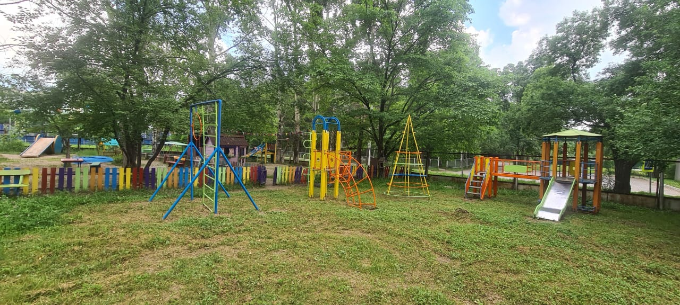

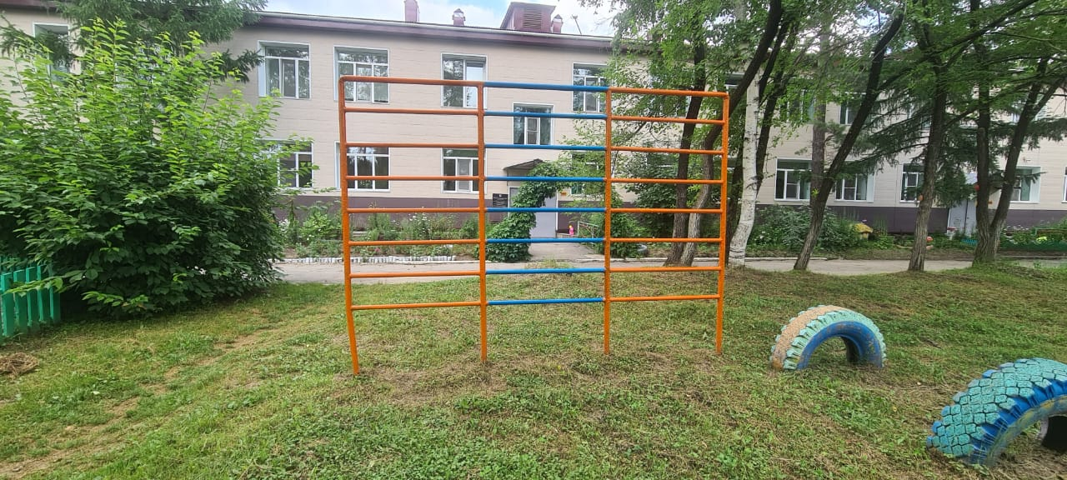

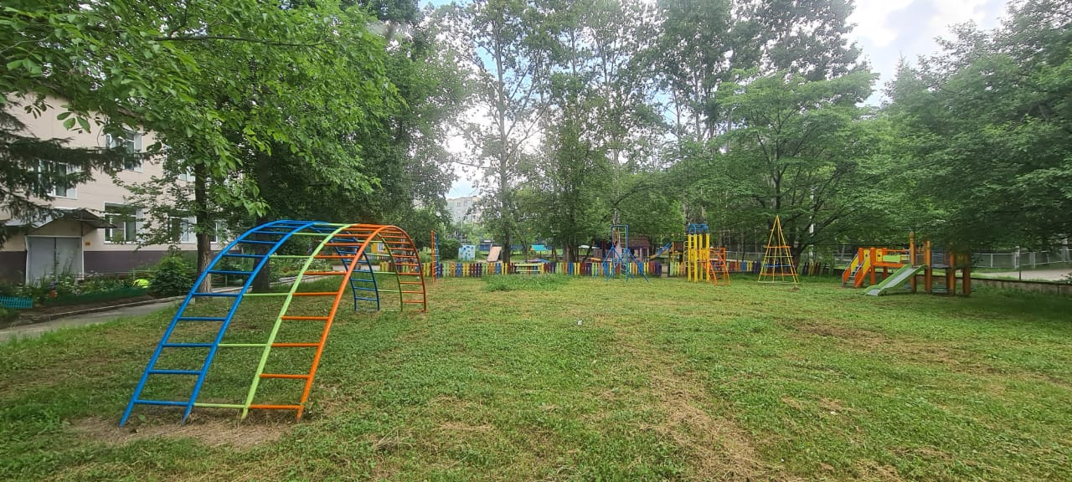

Участок группы «Радуга»

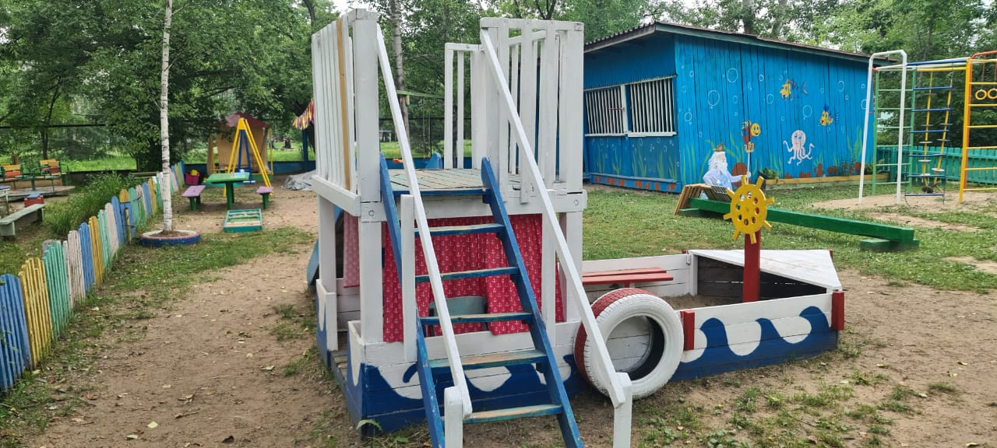
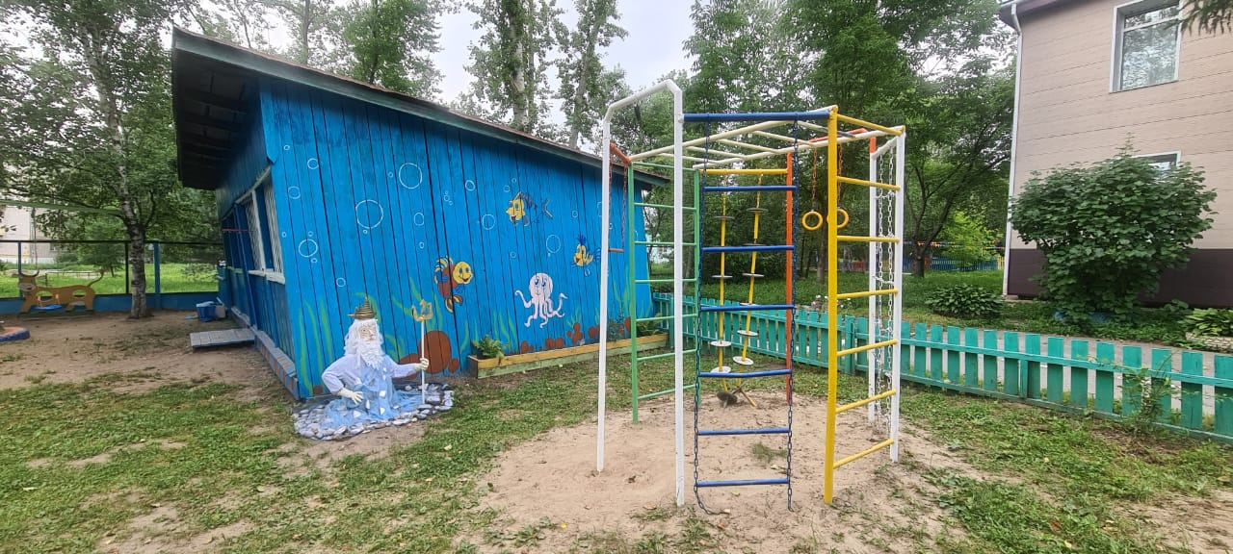

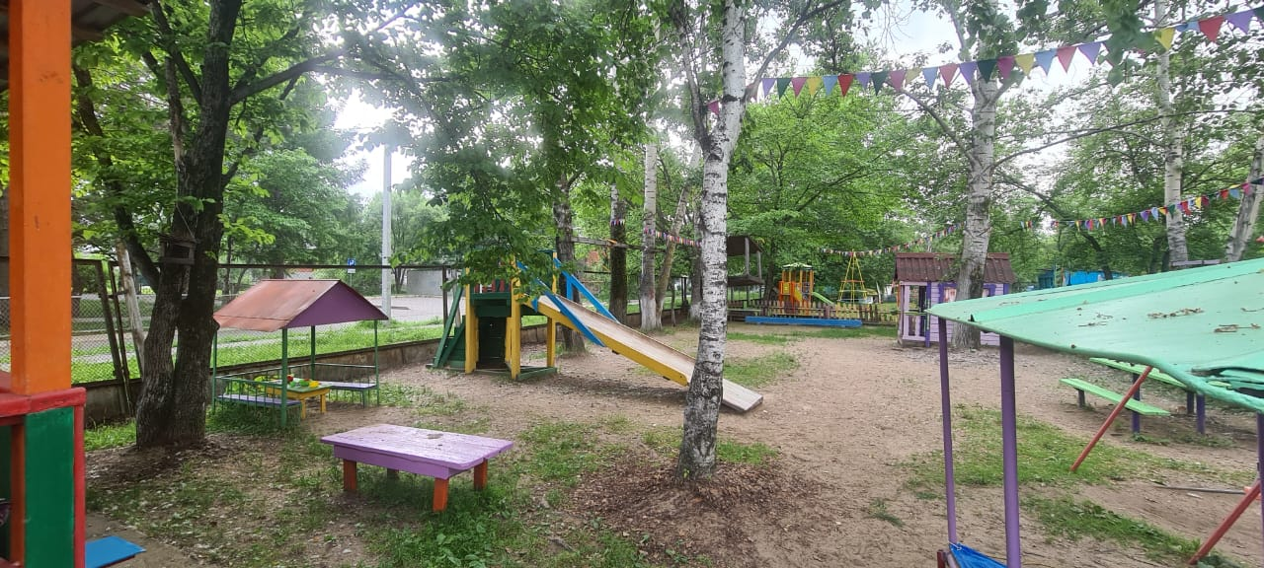

Участок группы «Непоседы»

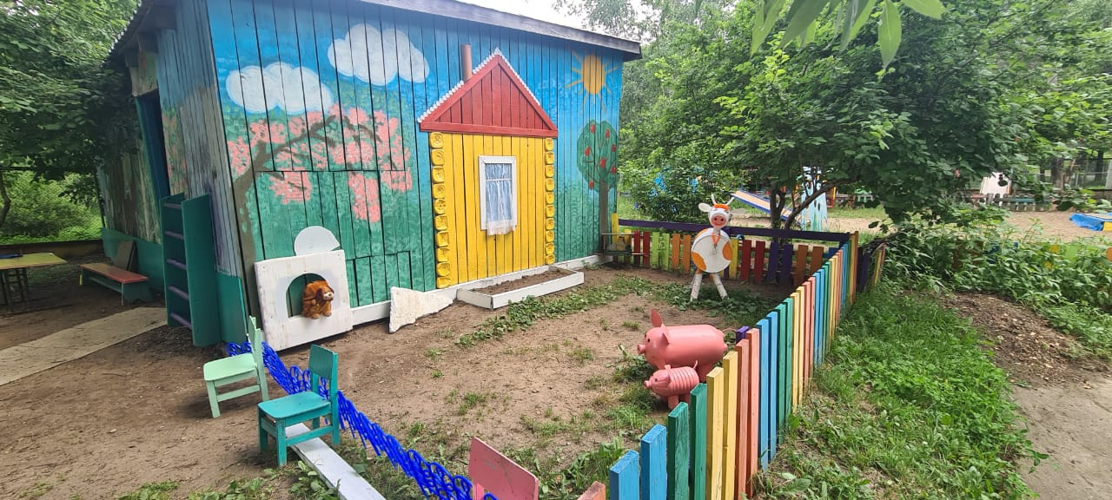

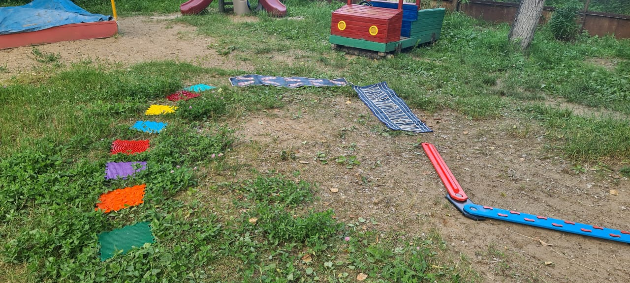

Участок группы «Родничок»

